**Образовательная программа по направлению   
21.03.02 «Землеустройство и кадастры»**

**профиль «Городской кадастр»**

|  |  |
| --- | --- |
| *Уровень подготовки:* Бакалавриат  *Структурное подразделение:* Институт управления в экономических, экологических и социальных системах  *Язык обучения:*  Русский | *Требования к поступающим:*  - Документ о среднем полном образовании;  - Базовое знание физики;  - Внутренние вступительные испытания для поступающий по контракту / минимальные баллы:  русский язык /55 **математика / 50** |
| Учебная деятельность | Научная деятельность |
| Обязательные дисциплины:  - Геодезия и картография,  - Экология и почвоведение;  - Географические и земельно-информационные системы,  - Управление городскими территориями,  - Правовое регулирование земельно-имущественных отношений,  - Основы градостроительства и планировка населенных мест,  - Информационные технологии.  - Иностранный язык, | Проекты:  - управление земельными ресурсами и городскими территориями;  - интеллектуальный анализ данных и территориальное планирование;  - экологическая безопасность земельных ресурсов.  Лаборатории:  - Лаборатория кадастровых и геоинформационных систем;  - Лаборатория измерений физических величин;  - Лаборатория National Instruments;  - Лаборатория метрологии и измерений;  - Лаборатория техносферной безопасности. |
| **Ведущие преподаватели:**  Гинис Лариса Александровна,  доцент кафедры информационных измерительных технологий и систем  Попова Ольга Васильевна, профессор кафедры экологии и безопасности жизнедеятельности | |

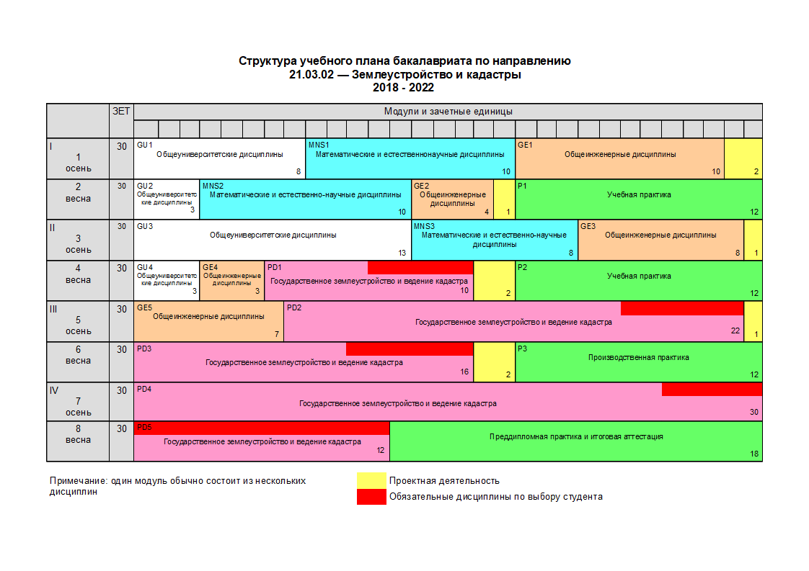

|  |  |  |
| --- | --- | --- |
| Компетенции выпускника программы:  способность использовать знания современных технологий проектных, кадастровых и других работ, связанных с землеустройством и кадастрами  способность применять знание законов страны для правового регулирования земельно-имущественных отношений, контроля за использованием земель и недвижимости | Практики и стажировки:  Федеральная служба государственной регистрации, кадастра и картографии, Бюро кадастра, отделы генпланов различных предприятий и учреждений, департаменты земельных и имущественных отношений администраций муниципальных образований, федеральная налоговая служба, комитеты по управлению имуществом, администрация города | Профессиональные перспективы молодых специалистов:  Землеустроитель; Специалист-инженер по городскому кадастру; Риелтор; Инженер в бюро проведения технической инвентаризации; Эксперт по оценке недвижимости |